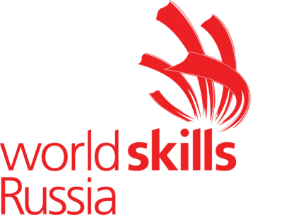

Программа чемпионата

Отборочный чемпионат «Молодые профессионалы» (WorldSkills Russia) Владимирской области 18-19 января 2022г.
Компетенция «Охрана труда»

Адрес и место проведения: г. Ковров, ул. Владимирская, д.53
ГБПОУ ВО «Ковровский промышленно-гуманитарный колледж»

День | Время | Мероприятия
С1  18.01.2022 | 8.00-8.30 | Заезд участников и экспертов  Регистрация участников и экспертов
 | 8.30-9.00 | Собрание экспертов, ознакомление с конкурсной документацией, критериями оценки, распределение экспертов по ролям, инструктаж по ОТ и ТБ экспертов, оформление протоколов. Жеребьевка
 | 9.00-12.00 | Выполнение конкурсного задания (1 смена)
 | 12.00 – 13.00 | Обед
 | 13.00-13.30 | Собрание экспертов, ознакомление с конкурсной документацией, критериями оценки, распределение экспертов по ролям, инструктаж по ОТ и ТБ экспертов, оформление протоколов. Жеребьевка
 | 13.30-16.30 | Выполнение конкурсного задания (2 смена)
С2  19.01.2022 | 09.00-15.00 | Работа экспертов. Подведение итогов. Внесение результатов в CIS. Закрытие CIS.

